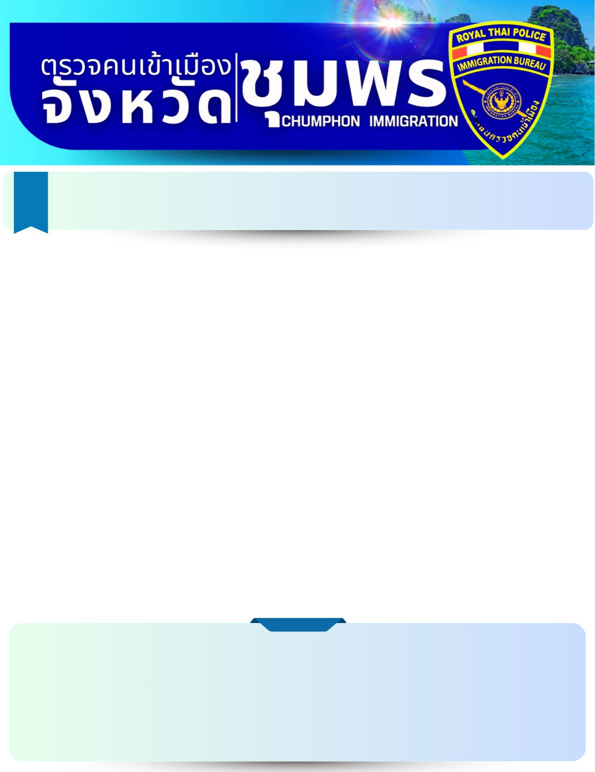

รายงานการปฏิบัติราชการประจำเดือน มีนาคม 2568
งานตรวจบุคคลและพาหนะ

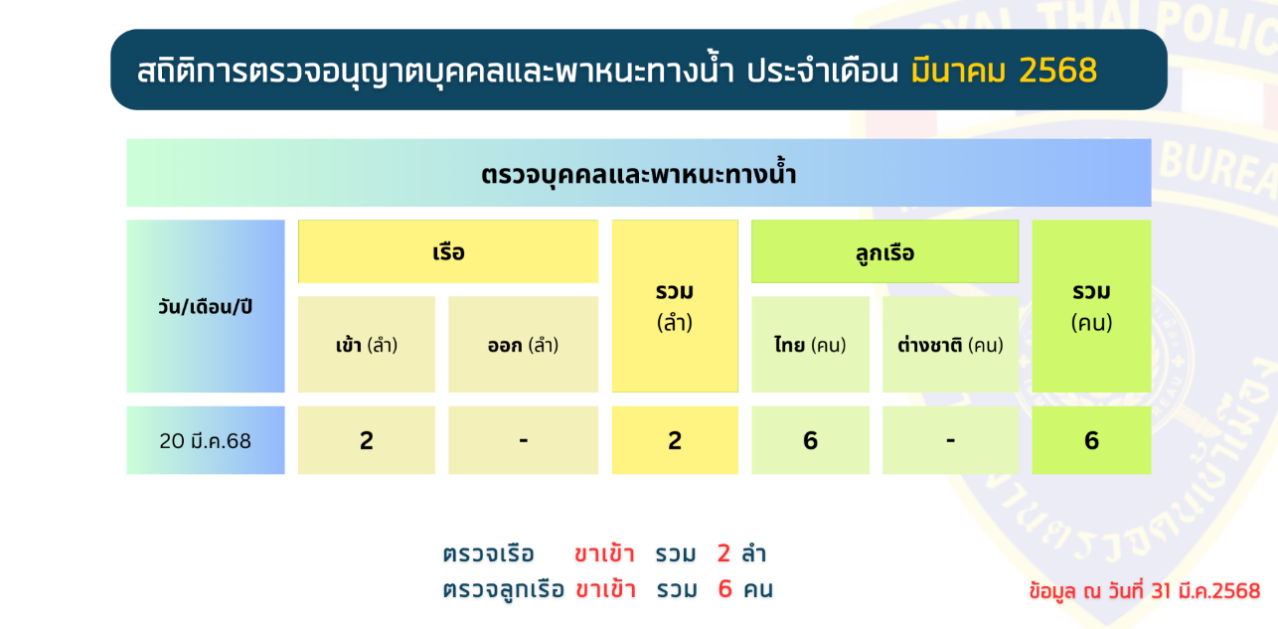



ตม.จว.ชุมพร ตรวจอนุญาตบุคคลและพาหนะทางน้ำ
ตรวจเรือเข้านอกเขตท่า จำนวน 2 ลำ

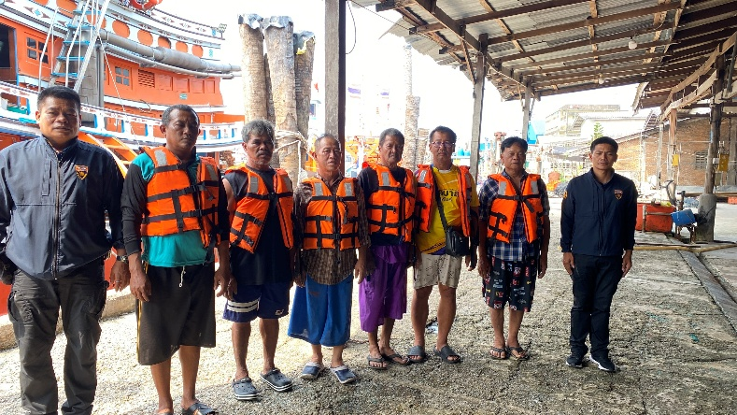
เมื่อวันที่ 20 มี.ค.2568 เวลา 15.00 น. เจ้าหน้าที่ชุดตรวจบุคคลและพาหนะ ตม.จว.ชุมพร ได้ทำการตรวจเรือเข้านอกเขตท่า จำนวน 2 ลำ ณ ท่าเรือแพปลาสามารถพัฒนา ต.ปากน้ำ อ.เมือง จ.ชุมพร ดังนี้ 1.เรือ ป.รุ่งจิตวารี5 (คนประจำพาหนะ 3 คน) 2.เรือ ป.รุ่งจิตวารี59 (คนประจำพาหนะ 3 คน) ผลการปฏิบัติ ตรวจคนประจำเรือ รวม 6 คน (ไทย 6) เอกสารถูกต้อง ไม่พบการกระทำความผิดหรือบุคคลเฝ้าระวังแต่อย่างใด

ข้อมูล ณ วันที่ 20 มี.ค.2568

